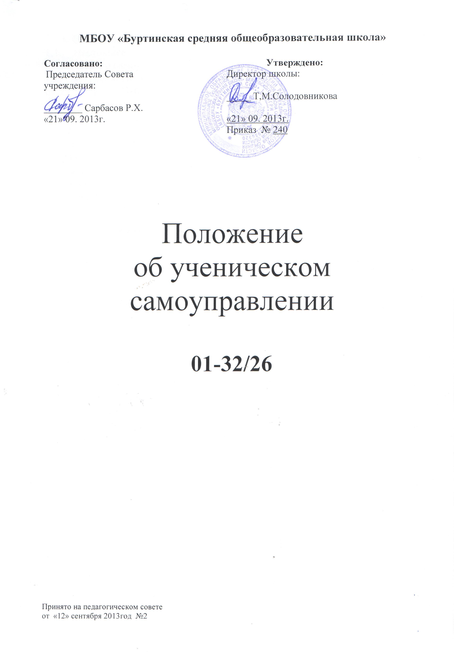
1. Общие положения
1.1. Настоящее положение регламентирует деятельность школьного ученического самоуправления в ОУ.
1.2. Настоящее Положение разработано на основании Федерального закона от 29.12.12 №273-ФЗ «Об образовании в Российской Федерации» п.1 ч.6 ст. 26, Устава школы и настоящего Положения.

2. Цели и задачи ученического самоуправления
2.1. Целью ученического самоуправления является реализация права обучающихся на участие в управлении образовательным учреждением.
2.2. Задачами ученического самоуправления являются:
2.2.1.Представление интересов учащихся в процессе управления школой;
2.2.2. Поддержка и развитие инициатив учащихся в школьной жизни;
2.2.3. Защита прав учащихся.

3. Организация школьного самоуправления.
Весь ученический и педагогический коллектив школы представляет собой Школьную Страну.
Школьная страна имеет свои флаг, герб, гимн и органы власти, возглавляемые президентом Школьной Страны.

4.Управление Школьной Страной.

4.1. Главой Школьной страны является президент. Выборы президента проводятся в соответствии с законом о выборах президента Школьной страны.

4.2. Конференция учащихся.
4.2.1. Высшим органом ученического самоуправления школы является конференция учащихся, проводимая по мере необходимости, но не реже одного раза в год.
4.2.2. Рассматривает основные направления деятельности коллектива учащихся.
4.2.3. Решает вопросы, связанные с участием учеников в управлении школой, совместной работой органов общественного самоуправления учащихся, учителей, родителей.
4.2.4. Вырабатывает предложения ученического коллектива по совершенствованию учебно-воспитательного процесса.
4.2.5. Заслушивает отчеты и информацию, оценивает результаты деятельности ученического совета.
4.2.6. На конференции учащихся присутствует не менее 2/3 списочного состава учащихся 5-11 классов.

  - Совет старшеклассников.
    - Органом исполнительной власти Школьной страны является Совет Старшеклассников.
    - Совет Старшеклассников формируется на выборной основе сроком на
один год;
    - В состав Совета старшеклассников входят учащиеся 8-11 классов.
    - Функции Совета Старшеклассников:
- Выступает от имени учащихся при решении вопросов жизни школы: изучает и формулирует мнение школьников по вопросам школьной жизни, представляет позицию учащихся в органах управления школой, разрабатывает предложения по совершенствованию учебно-воспитательного процесса;
    - Содействует реализации инициатив учащихся во внеучебной деятельности: изучает интересы и потребности школьников в сфере внеучебной деятельности, создаёт условия для их реализации;
    - Содействует разрешению конфликтных вопросов: участвует в решении школьных проблем, согласовании интересов учащихся, учителей и родителей, организует работу по защите прав учащихся;
    - В соответствии с основным содержанием учебно-воспитательной деятельности школы совет старшеклассников образует кабинеты министров:

1. Образования;
2. Внутренних дел;
3. Здравоохранения и спорта;
4. Культуры и печати;
5.Труда.

Функции Министерства образования:
      - Организация и контроль учебной деятельности учащихся;
      - Проведение работы со слабоуспевающими учащимися.
      - Организация познавательных мероприятий: викторин, конкурсов, олимпиад.
      - сбор информации об учебном процессе;
      - проверку дневников, учебников.

Функции Министерства внутренних дел:
      - Профилактика правонарушений среди школьников;
      - Работа с учащимися, стоящими на внутришкольном контроле;
      - Профилактика вредных привычек;
      - Контроль за посещением учебных занятий и дисциплиной на школьных мероприятиях.
      - ознакомление учащихся школы с правилами безопасного поведения;
      - осуществление контроля за выполнением требований внутреннего распорядка

Функции Министерства культуры и печати:
- Организация и проведение культурно - массовых мероприятий;
- Обеспечение работы школьного радиоузла;
- Организация выпуска школьной стенгазеты.

Функции Министерства здравоохранения и спорта:
      - Профилактика вредных привычек;
- Пропаганда физкультуры, спорта и здорового образа жизни;
- Сбор информации о спортивных достижениях учащихся школы;
      - Организация спортивных мероприятий: викторин, конкурсов, олимпиад, Дня Здоровья, физ.зарядок и тд.

Функции Министерства труда:
      - Распределяет классы для дежурства по школе.
      - Организует проведение уборки помещений школы (операция "Уют") .
      - Отвечает за благоустройство территории школы.
      - Организует субботники, экологические акции "Чистота спасет мир", «Чистые берега» и т.д.
      - Помогает администрации в обеспечении порядка в школе.
      - Оказывает помощь младшим и организовывает заботу о ветеранах.

4.3.6. Права Совета Старшеклассников.
Совет Старшеклассников имеет право:
- на участие в управлении делами образовательного учреждения, принимать активное участие в планировании воспитательной работы школы, на своих заседаниях обсуждать и утверждать планы подготовки и проведения КТД в школе;
- избирать и быть избранным на руководящие должности Совета, а так же войти в состав делегаций на мероприятия и форумы районного, областного, российского уровня;
- проводить на территории школы собрания, в том числе закрытые, опросы, референдумы и иные мероприятия;
- слушать отчеты о работе своих секторов и принимать по ним необходимые решения;
- представлять интересы учеников в администрации школы, на педагогических советах, собраниях, посвященных решению вопросов жизни школы;
- выражать и отстаивать личные интересы и интересы своих классов, малых инициативных групп, иметь от Совета защиту и поддержку;
- открыто и корректно выражать своё мнение, критиковать действия Совета старшеклассников, высказывать свои предложения для дальнейшего рассмотрения на заседаниях Совета;
- ходатайствовать о поощрении или наказании учащихся школы перед педагогическим советом и Советом учреждения;
- опротестовывать решения администрации школы, касающиеся учащихся, принятые без учёта предложений Совета старшеклассников;
- выступать с инициативой проведения дисциплинарного расследования по отношению к работникам школы, участвовать в проведении дисциплинарного расследования в отношении педагогов по фактам нарушения прав учащихся;
- знакомиться с нормативными документами образовательного учреждения и их проектами и выносить свои предложения на рассмотрение Совета и далее в администрацию учреждения;
- получать от администрации школы информацию по вопросам жизни школы;
- направлять своих представителей для работы в коллегиальных органах управления школой;
- иметь свой орган печати (пресс-центр);
- размещать на территории образовательного учреждения информацию в отведенных для этого местах текущую информацию о деятельности Совета, его решения и анонсы дел, мероприятий, объявления установленного характера (по решению Совета);
- использовать оргтехнику, средства связи и другое имущество образовательного учреждения для решения целей и задач данного положения (по согласованию с администрацией);
- получать время для выступлений на классных часах, педагогических и родительских собраниях (по решению Совета);
- осуществлять иные полномочия в соответствии с законодательством и Уставом образовательного учреждения.

5. Заключительные положения
5.1. Настоящее положение вступает в силу с момента утверждения;
5.2. Изменения в настоящее положение вносятся Советом учреждения по предложению ученического совета (школьной ученической конференции).
10.12.2009 г.

Закон «О выборах президента Школьной страны»

Статья 1. Требования к кандидату в президенты Школьной страны.
Каждый учащийся 8-10-х классов, не имеющий дисциплинарных взысканий, не стоящий на внутришкольном контроле МБОУ "Буртинская средняя образовательная школа", успевающий по всем предметам, может быть избран президентом Школьной страны.

Статья 2. Срок полномочий президента Школьной страны.
Президент избирается сроком на 2 - 3 года и может быть переизбран на второй срок.

Статья 3. Избирательное право.
Правом голоса обладают:
- учащиеся школы (5 – 11 кл);
- учителя школы;
- члены родительских комитетов.

Статья 4. Выдвижение кандидатов в президенты Школьной страны. Доверенные лица кандидатов в президенты Школьной страны. Предвыборная агитация.
п.1. Кандидаты в президенты Школьной страны могут быть выдвинуты группой избирателей или путем самовыдвижения.
п. 2. Каждый кандидат в президенты может иметь не более 3-х доверенных лиц, которые отвечают за сбор подписей и предвыборную агитацию.
п.3. Кандидатом в президенты считается учащийся, представивший в избирательную комиссию Школьной страны не менее 15 подписей из числа имеющих право голоса.
п.4. Одному и тому же лицу запрещается быть:
- кандидатом в президенты от двух или более групп избирателей;
- доверенным лицом двух и более кандидатов в президенты.
п.5. Каждый кандидат в президенты Школьной страны имеет право на предвыборную агитацию. Предвыборная агитация может быть начата после регистрации кандидата в президенты Школьной страны и должна быть закончена в последний день перед проведением выборов. В день выборов агитация за кандидатов в президенты запрещена.
п.6. Кандидатам в президенты Школьной страны и их доверенным лицам запрещается в любой форме оскорблять других кандидатов и их доверенных лиц.
п.7. В случае нарушения пункта 6 кандидат снимается с президентских выборов.

Статья 5. Процедура проведения выборов.
п.1. Выборы президента Школьной страны проводятся только на альтернативной основе.
п.2. Выборы проводятся на общешкольной конференции прямым тайным голосованием.

Статья 6. Подведение итогов выборов.
п.1. Выборы считаются состоявшимися, если в них участвовало не менее 50% от числа имеющих право голоса.
п. 2. Победителем считается кандидат, набравший большее число голосов из числа голосовавших.
п.3. Итоги голосования публикуются не позднее двух дней со дня проведения выборов в школьной газете.

Статья 7. Избирательная комиссия
п.1. Для проведения выборов создается избирательная комиссия в составе пяти человек.
п.2. Избирательная комиссия выбирает из своего состава председателя и секретаря.
п.3. Избирательная комиссия:
- проводит регистрацию кандидатов в президенты Школьной страны;
- следит за ходом избирательной компании;
- проводит снятие кандидатов с регистрации в случае нарушений ими требований, изложенных в настоящем законе;
- проводит процедуру голосования;
- подводит итоги выборов и определяет их победителя.

Статья 8. Урегулирование спорных вопросов.
Спорные вопросы, возникшие в ходе регистрации кандидатов в президенты Школьной страны, избирательной компании, процедуры голосования и по итогам выборов разрешаются избирательной комиссией в двухдневный дневный срок по письменному заявлению.

Статья 9: Вступление в силу закона.
Действие настоящего вступает в силу со дня его опубликования.

